忻政办规〔2024〕1号

忻州市人民政府办公室

关于印发忻州市公园广场管理办法的通知

各县（市、区）人民政府，忻州经济开发区管委会，五台山风景名胜区管委会，市人民政府各委、办、局：

《忻州市公园广场管理办法》已经市人民政府同意，现印发给你们，请认真贯彻执行。

忻州市人民政府办公室

2024年1月27日

（此件公开发布）

忻州市公园广场管理办法

**第一条** 为加强忻州市城市公园广场的规划、建设、管理和保护，提高城市公园广场的管理水平，根据《中华人民共和国治安管理处罚法》《城市绿化条例》《山西省城市绿化办法》《住房城乡建设部印发关于进一步加强公园建设管理的意见的通知》等有关法律规定，结合我市实际，制定本办法。

**第二条** 本办法所称的公园广场是指向公众提供游览、休憩、娱乐的城市公园绿地，包括综合性公园、专类公园、绿化广场、街头游园等，属于城市公益性基础设施。

**第三条** 本办法适用于忻州市城市规划区内公园广场的规划、建设、管理和保护。

**第四条** 市城市绿化主管部门，负责全市公园广场的监督指导工作，负责市本级管辖区域内公园广场的管理工作。

市规划和自然资源、公安、生态环境、市场监督等相关部门应按各自职责分工，做好公园广场管理工作。

各级人民政府城市绿化主管部门，负责本辖区内的公园广场管理工作。

1. 公园广场建设应纳入国民经济和社会发展规划，相关部门应保证公园广场建设管理养护所必需的经费，并逐步加大公园广场建设管理养护的投入。

鼓励和引导社会力量投资建设公园广场，鼓励通过捐赠、资助等多种方式，筹集公园广场建设、管理所需的经费。

**第六条** 市规划和自然资源主管部门会同市城市绿化主管部门编制城市公园体系专项规划。

纳入城市防灾避险体系的公园广场，其防灾避险设施应符合《城市绿地防灾避险设计导则》要求。

新建、改建、扩建公园广场绿化用地的比例应达到《公园设计规范》标准，公园绿地内绿化用地比例应大于陆地面积的65%。

**第七条** 公园广场建设必须按国家招投标有关规定，确定有相应资质的设计、施工、监理单位。公园广场建设单位不得任意改变经批准的公园建设项目设计方案，确需变更的，应按原程序重新报批。

　　城市公园广场建设项目竣工，由公园广场建设单位依法按照有关规定做好验收工作，合格后方可交付使用。

**第八条** 城市绿化主管部门应会同相关部门建立具有历史价值的公园名录，做好城市公园保护工作。

任何单位和个人不得擅自侵占或改变公园广场用地使用性质。

　　临时占用公园广场用地的，必须经公园广场行政主管部门同意，并按规定办理临时占用手续，占用期满后应恢复原状。

**第九条** 单位和个人应自觉维护公园广场环境卫生，自觉遵守《山西省城市绿化办法》《山西省城市市容和环境卫生管理实施办法》，不得在公园广场从事下列行为：

（一）随地吐痰、吐口香糖，乱扔烟蒂、纸屑、果皮及食品包装等废弃物，随地便溺；

（二）从车辆内或者建筑物、构筑物上向外抛掷杂物、废弃物；

（三）在非指定地点倾倒垃圾、粪便以及污水、污泥等废弃物或者将废弃物倒入、排入排水管道或者沟渠等设施；

（四）在露天场所或者垃圾收集容器内焚烧秸秆、树叶、垃圾或者其他废弃物。

**第十条** 公园广场内树木的砍伐、移植和修剪由公园广场管理机构组织实施。需要审批的，按有关规定办理相关手续。

**第十一条** 公园广场管理机构负责公园、广场的日常管理和服务工作。履行下列职责：

（一）建立健全公园广场管理的各项制度；

（二）负责公园广场内的设备、设施和绿化景观的维护管理，制止破坏公园和广场财物及景观的行为；

（三）做好安全管理、卫生保洁，维护公园广场的游览秩序；

（四）对公园、广场内违法行为进行劝止，及时报告并协助有关部门进行查处；

（五）本办法及城市绿化主管部门规定的其他职责。

**第十二条** 公园广场应当保持整洁、美观、有序，符合下列要求：

（一）绿化植被长势良好、造型美观、品种优化；

（二）建（构）筑物及各类设备、设施、标牌保持完好，符合规范；

（三）环境卫生整洁，无纸屑、烟头等外露垃圾和痰迹、油渍等污物；

（四）保持景观水体清洁；

（五）古树名木、文物古迹和历史建筑保护完好；

（六）蚊、蝇、鼠、蟑螂、白蚁等有害生物防治工作符合相关规定。

**第十三条** 严格控制在公园和广场内举办各种商业性宣传活动。

在公园和广场内举办公益性活动，举办方应当制定活动方案，符合安全管理许可等有关规定，并与公园和广场管理机构签订协议，按照方案和协议的内容在指定地点开展活动。活动结束后，举办方应当及时清理场地，恢复公园广场原状。

鼓励城市公园绿地开放共享，鼓励城市公园夜间开放。

**第十四条** 在公园广场内设置文化、游乐及其他服务设施，应当与公园广场的景观相协调，不得影响公众正常游园、休憩和娱乐等活动，并报城市绿化主管部门批准。

　　在公园广场内设置大型游乐设施，应符合《特种设备安全法》及相关法规的要求。

**第十五条** 在公园广场内休闲活动要严格遵守《中华人民共和国治安管理处罚法》《城市绿化条例》《山西省城市绿化办法》《忻州市文明行为促进条例》《忻州市养犬管理条例》等法律法规，不得实施法律法规禁止的行为。

**第十六条** 因生产、服务、管理工作需要驾（骑）车辆进入公园广场，应经公园广场管理机构同意，并按规定行驶和停放。

**第十七条** 公园广场管理机构根据公园广场的实际条件，可划定专用区域用于公众开展文体活动。

支持在公园广场增加适合老年人和未成年人的功能设施。

**第十八条** 城市公园广场的治安管理应纳入社会治安防控体系建设总体规划。对公园广场内出现的噪音污染和违规携带犬只等违法行为，依据《中华人民共和国治安管理处罚法》《忻州市养犬管理条例》等依法处理。

**第十九条** 公园广场管理机构应当按照有关规定做好防风、防雷、防汛、防火和安全用电等工作。

公园广场管理机构应当制定突发事件应急预案。遇有紧急情况和突发事件，应按规定程序及时启动应急预案。

公园广场管理机构应定期对公园广场内防灾避险标识标牌等设施进行巡查维护。

承担应急避难功能的公园广场，应在属地应急管理部门指导下制定《地震应急避难场所疏散安置预案》，配合做好应急避难场所的建设管理工作，并向上级主管部门报告、报属地应急管理部门备案。

**第二十条** 违反本办法规定，由城市管理综合执法、公安、市场监管等部门依法进行处罚。

**第二十一条** 公园广场管理人员玩忽职守、滥用职权、徇私舞弊的，依法追究行政过错责任和给予纪律处分；构成犯罪的，移交司法机关处理。

**第二十二条** 本办法自2024年3月1日起施行，有效期5年。自本办法施行之日起，《忻州市人民政府办公厅关于印发忻州市公园广场管理办法的通知》（忻政办发〔2016〕153号）同时废止。

抄送：市委办公室，市人大常委会办公室，市政协办公室，市中级法

院，市检察院。

忻州市人民政府办公室 2024年1月29日印发

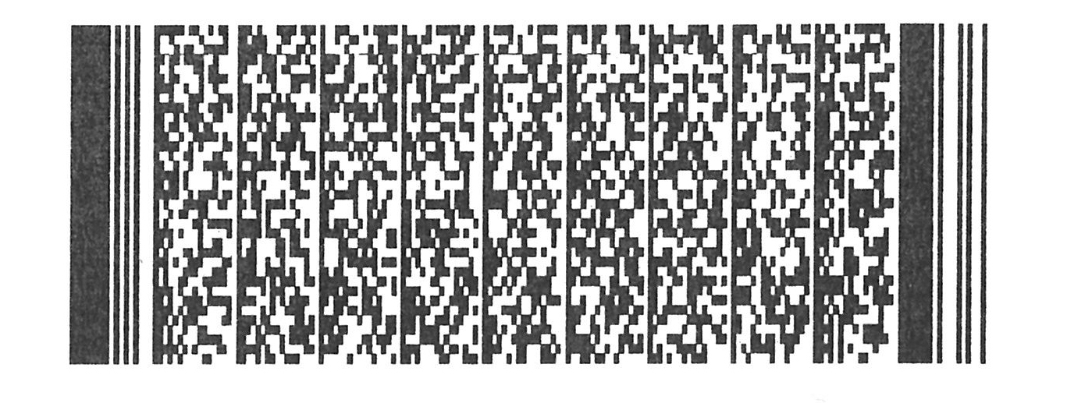 共印150份